* + 1. **Mockups de Chat**

**3.2.1.1 Chat de Mensagens entre Cliente e Funcionário**

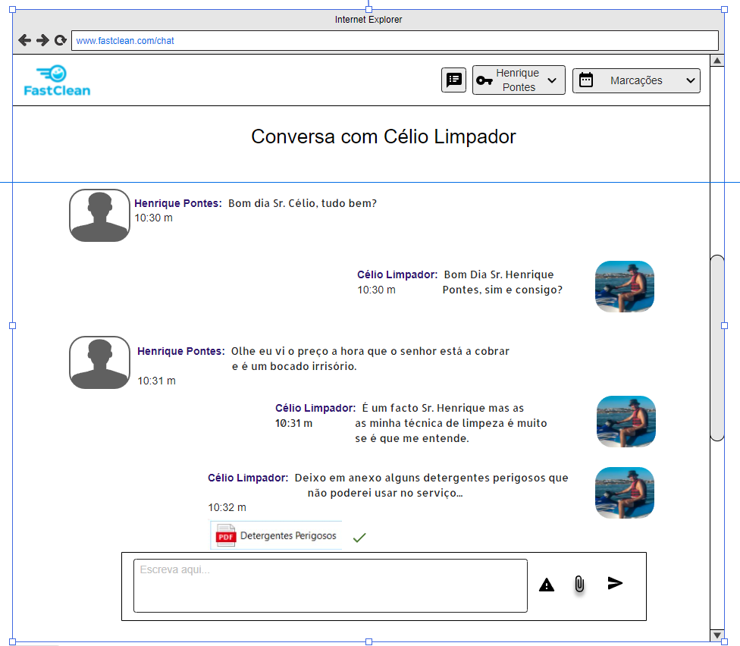

Este mockup resume a interação sob a forma de um chat entre cliente e funcionário. Tal funcionalidade permite troca de mensagens , possibilidade de troca de ficheiros entre ambas as partes e também possui a funcionalidade de realizar uma denúncia.

Esta denúncia permite registar maus comportamentos , más atitudes e provocações. Ou seja, com isto, o administrador poderá ter acesso e tomar providências relativas a tais denúncias.

**3.2.1.2 Escolha de Ficheiro – Cliente**

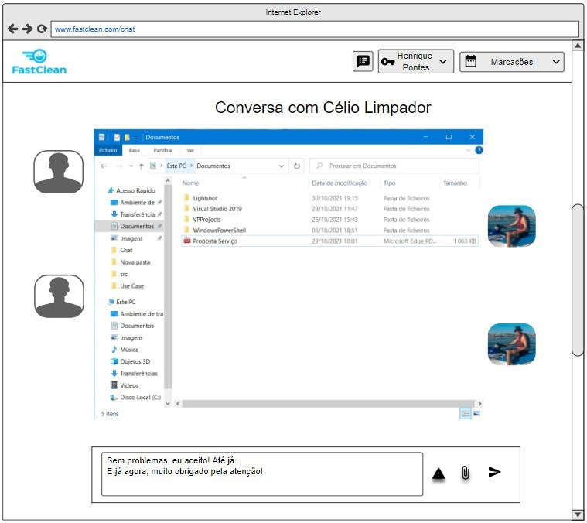

O presente mockup ilustra a possibilidade de escolher um ficheiro no explorador de ficheiros e carregá-lo para o ambiente gráfico do chat para posterior envio. Este refere-se à parte do cliente.

**3.2.1.3 Escolha de Ficheiro – Funcionário**

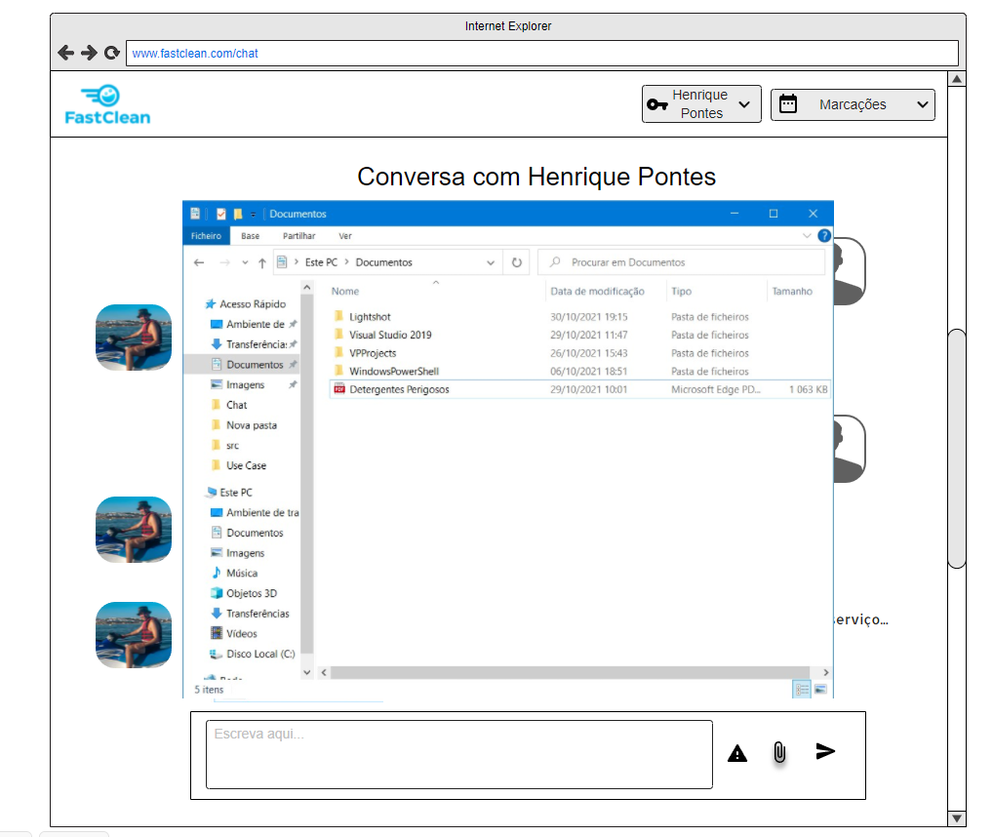

O presente mockup ilustra a possibilidade de escolher um ficheiro no explorador de ficheiros e carregá-lo para o ambiente gráfico do chat para posterior envio. Este refere-se à parte do funcionário.

**3.2.1.4 Ficheiro carregado e enviado - Cliente**

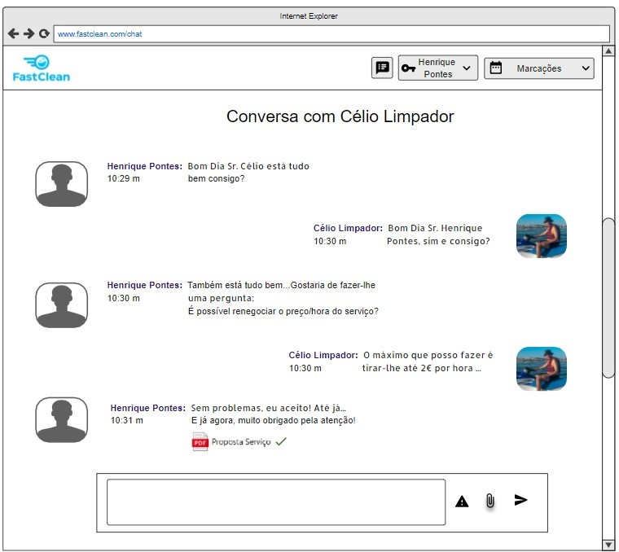

Neste mockup conseguimos passar a ideia acerca do pós carregamento do ficheiro para envio.

De notar que caso não seja possível carregar o ficheiro por causa de algum erro, deve aparecer uma mensagem e/ ou um icon de erro. Aqui foi referida a parte do cliente.

**3.2.1.5 Ficheiro carregado e enviado - Funcionário**

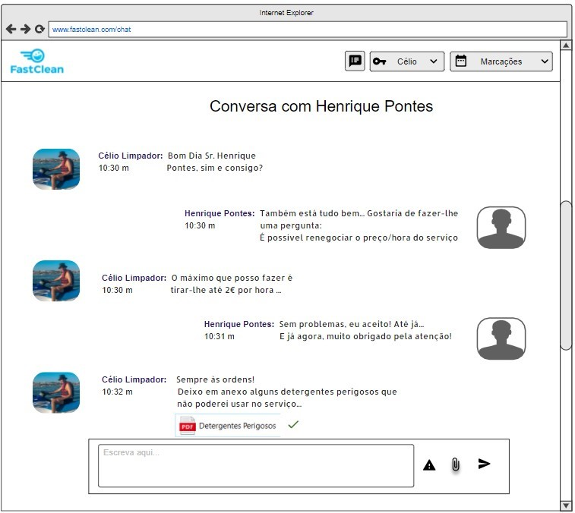

Neste mockup conseguimos passar a ideia acerca do pós carregamento do ficheiro para envio.

De notar que caso não seja possível carregar o ficheiro por causa de algum erro, deve aparecer uma mensagem e/ ou um icon de erro. Aqui foi referida a parte do funcionário.

**3.2.1.6 Realização de Denúncias - Cliente**

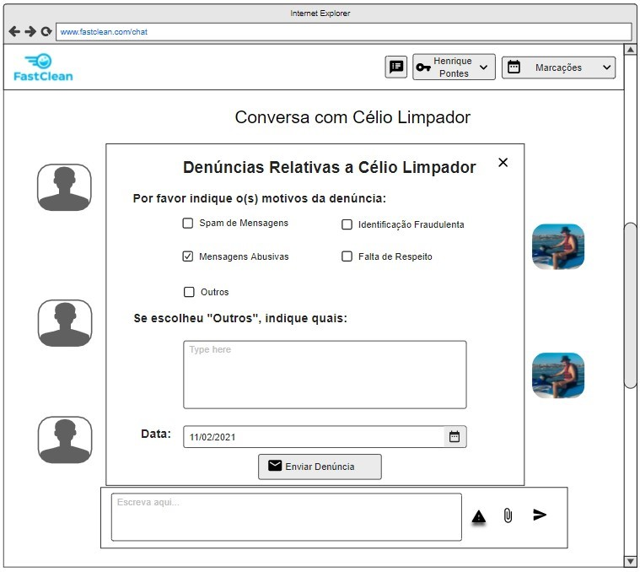

Este mockup permite oferecer a possibilidade de realizar uma denúncia consequente da ação de um funcionário.

Nesta funcionalidade, terá de se escolher o(s) motivo(s) que levam o cliente a reclamar. No caso do motivo ser diferente das opções listadas, este deve selecionar “Outros” e, de seguida, indicar por escrito o que aconteceu. Deve também escolher a data da ocorrência.

**3.2.1.7 Realização de Denúncias - Funcionário**

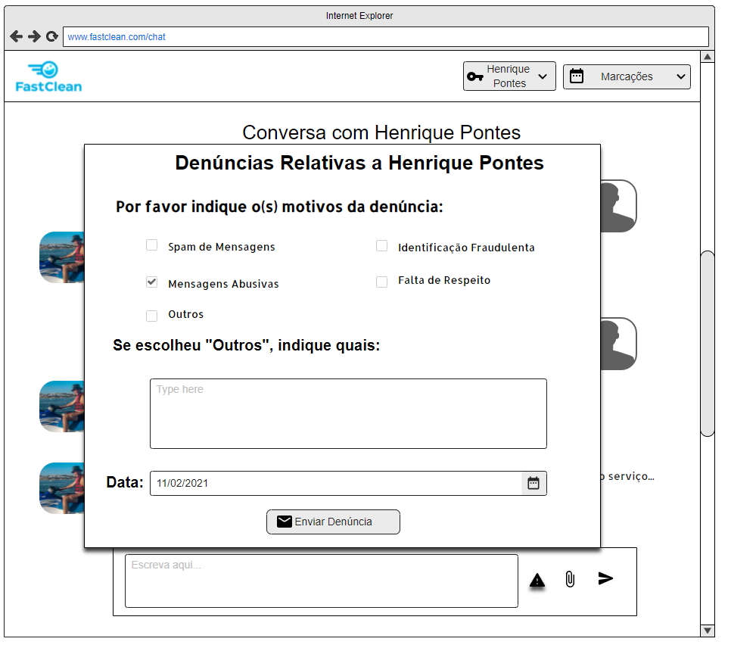

Este mockup permite oferecer a possibilidade de realizar uma denúncia consequente da ação de um cliente.

Nesta funcionalidade, terá de se escolher o(s) motivo(s) que levam o funcionário a reclamar. No caso do motivo ser diferente das opções listadas, este deve selecionar “Outros” e, de seguida, indicar por escrito o que aconteceu. Deve também escolher a data da ocorrência.

**3.2.1.8 Listagem de Mensagens**

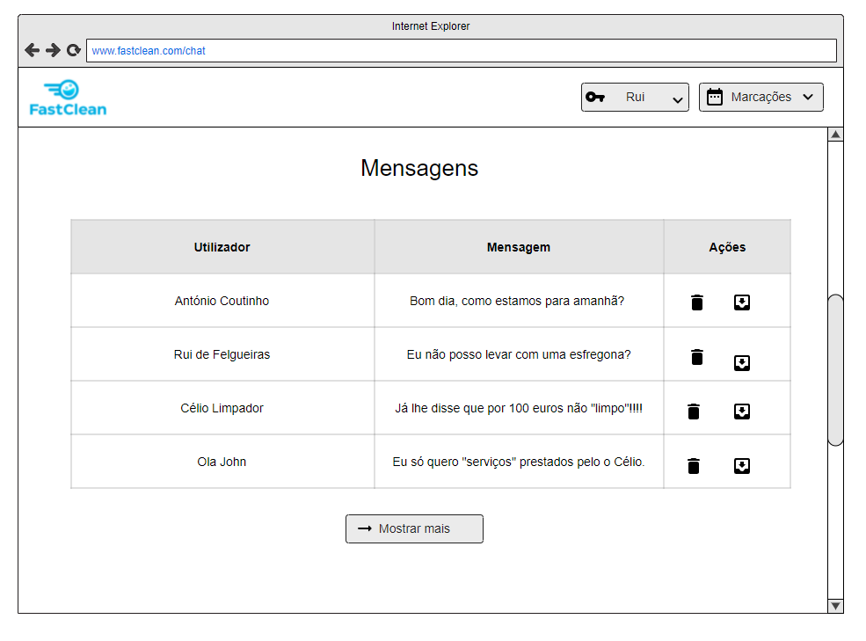

A listagem de mensagens, tem o objetivo permitir que tanto o cliente como o funcionário consultem as mensagens em tempo real, bem como mensagens antigas.

Além disso, o utilizador pode arquivar mensagens e também pode excluir mensagens desta listagem.

Há também a possibilidade de mostrar mais mensagens dado que esta listagem pode ser extensiva e por isso apenas são listadas algumas mensagens no início.